iKNOW /Evropa/
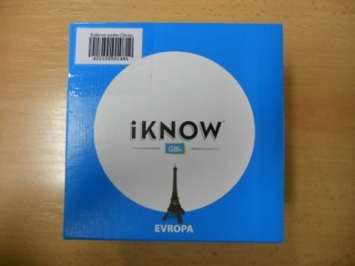
Počet hráčů: 2 – 4
Věk: 12 +
Hrací doba: 45 +

Anotace:

Evropa
Otestujte si s přáteli své znalosti pomocí zajímavých otázek, které vás provedou po evropském kontinentu. Otázky se týkají kultury, historie, geografie, přírody a mnoha dalších oborů. Během hry můžete používat nápovědy a jedním z vašich úkolů je uhádnout, zda na otázku odpoví správně i vaši spoluhráči. Špatný odhad vás ale může stát cenné body.

Hra obsahuje:

- 100 karet se 400 otázkami a odpověďmi
- herní plán
- 4 iKNOW figurky
- 4 iBET figurky
- 4 černé a 16 bílých herních žetonů
- pravidla hry

